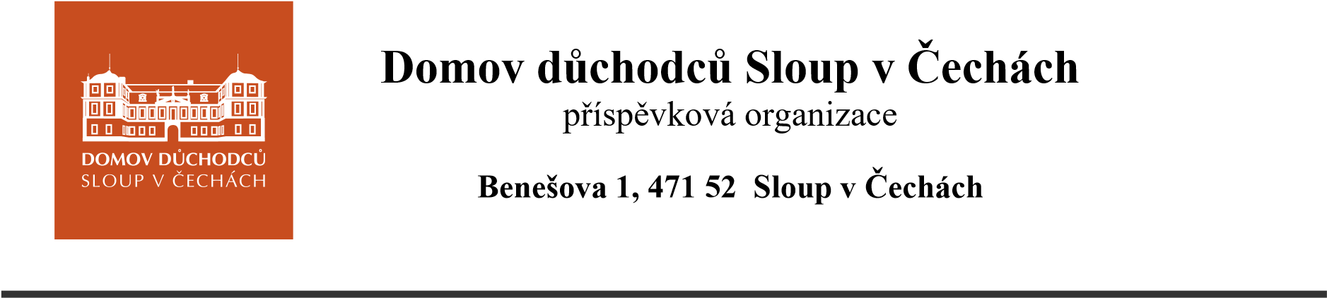

Odběratel: Dodavatel:

Domov důchodců Sloup v Čechách, Torofloors s.r.o. příspěvková organizace Na Luhách 3625/7 Benešova 1 400 01 Ústí nad Labem
471 52 Sloup v Čechách IČO: 25044061
IČO: 482 82 928 e-mail: macek@torofloors.cz

Věc: objednávka

Na základě výběrového řízení objednávám opravu podlahy v kuchyni DD.
Datum zahájení prací: 18.11.2024
Datum ukončení prací: 20.11.2024

Cena bez DPH : | 198.000,- Kč
Cena vč, DPH 12%: | 221.760,- Kč

Nejsme plátci DPH.

Děkuji
Mgr. Dagmar Žaloudková, MBA ředitelka Domova důchodců Sloup v Čechách, příspěvková organizace

Ve Sloupu v Čechách 15.10.2024

